Equestriańska Poczta Polowa:

Drodzy czytelnicy!
Pierwszy numer otwieramy nie tylko artykułami, ale także pierwszą wymianą korespondencji, którą z Wami nawiązaliśmy. Mamy nadzieję, że zechcecie do nas pisać jak najwięcej.
Listy możecie wysyłać na redakcyjnego maila:
EquestriaTimes2014+Listy@gmail.com
Krótkie przypomnienie zasad: listy publikujemy bez edycji, z ew. uzupełnieniem podpisu, jeśli go brakuje. Odpowiadają na nie wszyscy chętni członkowie redakcji. Zastrzegamy sobie prawo do nieopublikowania czyjegoś listu.
SPIDIvonMARDER

Obrazek numeru:
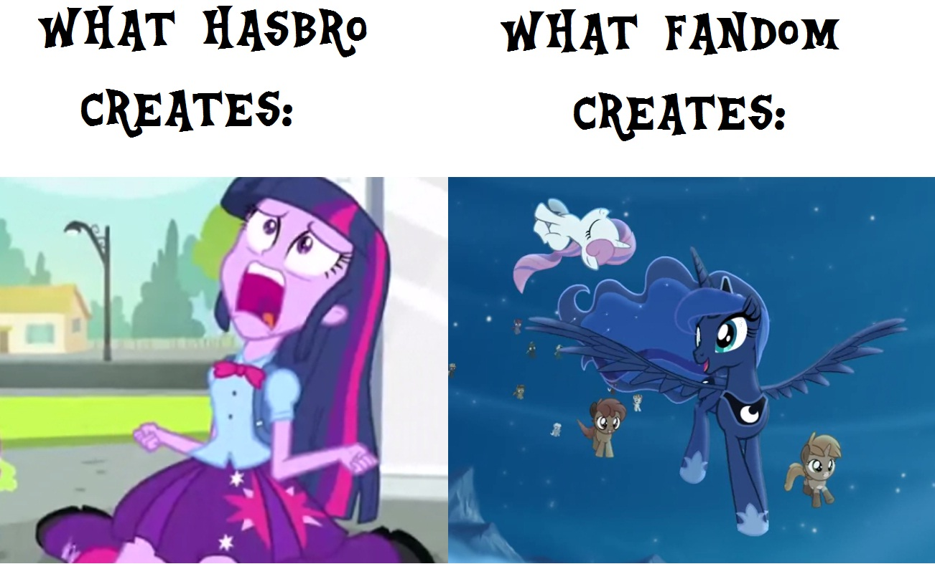

Skąd pomysł na nazwę czasopisma?
Będzie ona podobna do Brohoofa czy Manezette, a może to będzie coś zupełnie nowego?
Kto wpadł na pomysł połączenia czasopism?
Przemo

Dolar:
Pomysłów na nazwę było kilkanaście. Uznaliśmy, że w tym wypadku demokracja będzie najlepszą opcją, zrobiliśmy więc głosowanie i po zaciętej walce zwyciężyło Equestria Times. Jeżeli chodzi o formę, to przez cały czas będziemy eksperymentować, jednak z całą pewnością postaramy się połączyć najlepsze rzeczy z obu poprzednich magazynów. A czy pojawi się coś nowego? Bogowie wiedzą, demony podejrzewają... A skąd wykluł się pomysł połączenia? Wedle mojej najlepszej wiedzy zaczęło się od niezobowiązujących żartów członków obu redakcji na jednym z meetów śląskich, po czym postanowiliśmy pociągnąć temat dalej. Zajęło to dobre dwa miesiące, ale w końcu udało się doprowadzić do fuzji. Czy wyszło to na dobre? To już będą musieli ocenić czytelnicy, ale my jesteśmy całkiem zadowoleni.

Spidi:
Było też w tym trochę polityki i problemów personalnych, ale niech zostanie to tajemnicą poliszynela. Tak na serio, to na „rynku” za bardzo nie było miejsca na dwa niemalże identyczne magazyny. Po prostu to… chyba nic nie dawało. Połączenie wydawało się dobrym pomysłem.

Droga redakcjo
Niedługo wrzesień, a z nim rok szkolny. Nie każdy lubi chodzić do szkoły (na przykład ja). Macie może jakieś pomysły, na miłe spędzenie tych dwóch semestrów, gdy każdy już wróci, ze swoich zajęć?
Frodo

Witaj!

Cahan:
Jak spędzić mile rok szkolny? Znaleźć sobie pasję i ją rozwijać. Przyda się też grono przyjaciół, którzy pomogą nam rozwijać pasje, takie jak granie w Heroes V w trybie wieloosobowym. Możesz też zainwestować w kredki i ćwiczyć na lekcjach rysowanie kolorowych koników. W życiu można robić wiele rzeczy, a Ty obawiasz się nudy? Naprawdę? Albo po prostu poświęć się nauce i pomyśl, że to inwestycja w przyszłość.

Serdecznie pozdrawiam,
Cahan

Spidi:
Heroes ma tylko dwie koszerne części, ale nieważne :P
Dla mnie stwierdzenie „nuda” to coś, co przydarza się innym. Już sam fandom oferuje tak bogaty program zajęć, że brakuje doby i tygodnia. Twórczość artystyczna, praca w redakcji, hiperanalizy kuców, a co najważniejsze, spotkania z broniaczami… to napędza do życia.
Przykładowo, twórczość artystyczna pozwala nie tylko się wyżyć intelektualnie, ale także dać coś innym. Emocje, a także całkiem utylitarna kwestia. Ktoś może nasz obrazek wykorzystać do własnego projektu lub zainspirować się i stworzyć coś samodzielnie.

Triste Cordis:
Witam. Na początku chciałbym zaznaczyć, że klawiatura w moim laptopie powinna trafić na geriatrię, a najlepiej poddana eutanazji - klawisze nie zawsze "zaskakują". Staram się, jak mogę wyłapać "ubytki", ale tu i ówdzie mogę coś pominąć, za co z góry przepraszam. Nie będę tłumaczył się z przecinków. Szybciej zrozumiem obsługę zderzacza hadronów, niż zasadę wstawiania przecinków. Tacy jak ja, są niereformowalni. Z oczywistych względów, nie będę was oceniał, dlatego zadam kilka pytań:

1. Czy braliście udział w drugiej edycji PonyPoczty? Jeśli tak, to co o niej sądzicie. Moim zdaniem, pokazała ona obie strony społeczności bronies. Wiem, że podobny artykuł pojawił się w Brohoofie, ale dotyczył międzynarodowego pisania listów.

2. Czy w przyszłych numerach, pojawią się recenzje starszych filmów czy gier? Co do gier, nie mam na myśli pierwszego Prince of Persia czy Dooma, ale np. Unreal, GTA 3, Half - Life i innych kultowych produkcji, które pokazały, że "można inaczej". Filmy - nie tylko nowości, ale i tak kultowe produkcje takie jak: Blade Runner, seria Alien (wpisana do "Amerykańskiego Dziedzictwa Kulturowego")?

3. Czy planujecie coś w rodzaju "artykuły czytelników"? Oczywiście z zastrzeżeniem, że jeśli artykuł czytelnika ma trafić do numeru, wówczas korekta ma prawo zrobić z nim co zechce. Tak, wiem... DUŻO pracy, ale efekt końcowy mógłby przyciągać czytelników. ("Czy mój tekst trafił do numeru"?)

Być może, napiszę jeszcze kilka głupich pytań, po ukazaniu się numeru.

Pozdrawiam
Triste Cordis

Dolar:
Tu chyba każdy postępował inaczej, ale ja jednak się nie zdecydowałem. Napisałem w swoim czasie dosyć listów – maile są jednak wygodniejsze. Co do pytania o gry, to nic nie stoi na przeszkodzie, żeby oprócz wspominania tych z okresu kredy, a nawet jury, pojawiały się również tak nowe, jak wymieniłeś. To samo dotyczy filmów. Myślę, że ktoś na pewno się tym zajmie. Jeżeli chodzi o trzecie pytanie, to jesteśmy jak najbardziej otwarci na gościnne występy. Jeżeli ktoś ma ciekawy pomysł na artykuł, zechce go napisać, a następnie opublikować, to nie istnieją żadne przeszkody. Naturalnie będzie podlegał sprawdzeniu, ale jego dokładne warunki będą już ustalane dokładnie z poszczególnymi chętnymi.

Matyas Corra:
Triste, mój drogi, sprawa wygląda tak. Nowe gry to zazwyczaj badziewie, które służy tylko zbieraniu kasy. A nawet jeżeli nie, to nie trafia do większości użytkowników. Więc to samo przez się mówi, że recenzje, jakie przynajmniej ja będę pisał, będą dotyczyły starszych tytułów. Co do filmów, ja gust swój mam skierowany głównie w stronę starych horrorów, więc ciężko mi się wypowiedzieć na temat filmów, które aktualnie trafiają do kin. Chociaż są wśród nich takie, które mi się podobają. W skrócie – będziemy pisać o tym, co uważamy za godne pojawienia się w naszym magazynie, aby nie zanudzić czytelników.

Spidi:
Artykuły czytelników to świetny pomysł, choć oczywiście warto umówić się z redakcją wcześniej, aby nie było problemów typu: „napisałem tekst, a nikomu się nie podoba”. Sam pisałem kiedyś do ActionMaga i było to bardzo przyjemne.

Na listy odpowiadali:
Cahan, Dolar, Matyas Corra i Spidi.

